附件2

甘肃民族师范学院第四届教师教学创新大赛申报书
一、基本情况
主讲教师姓名  何艳茹 | 性别 | 女 |  | 出生  年月 | 1985.03 | 职称 | 讲师 | 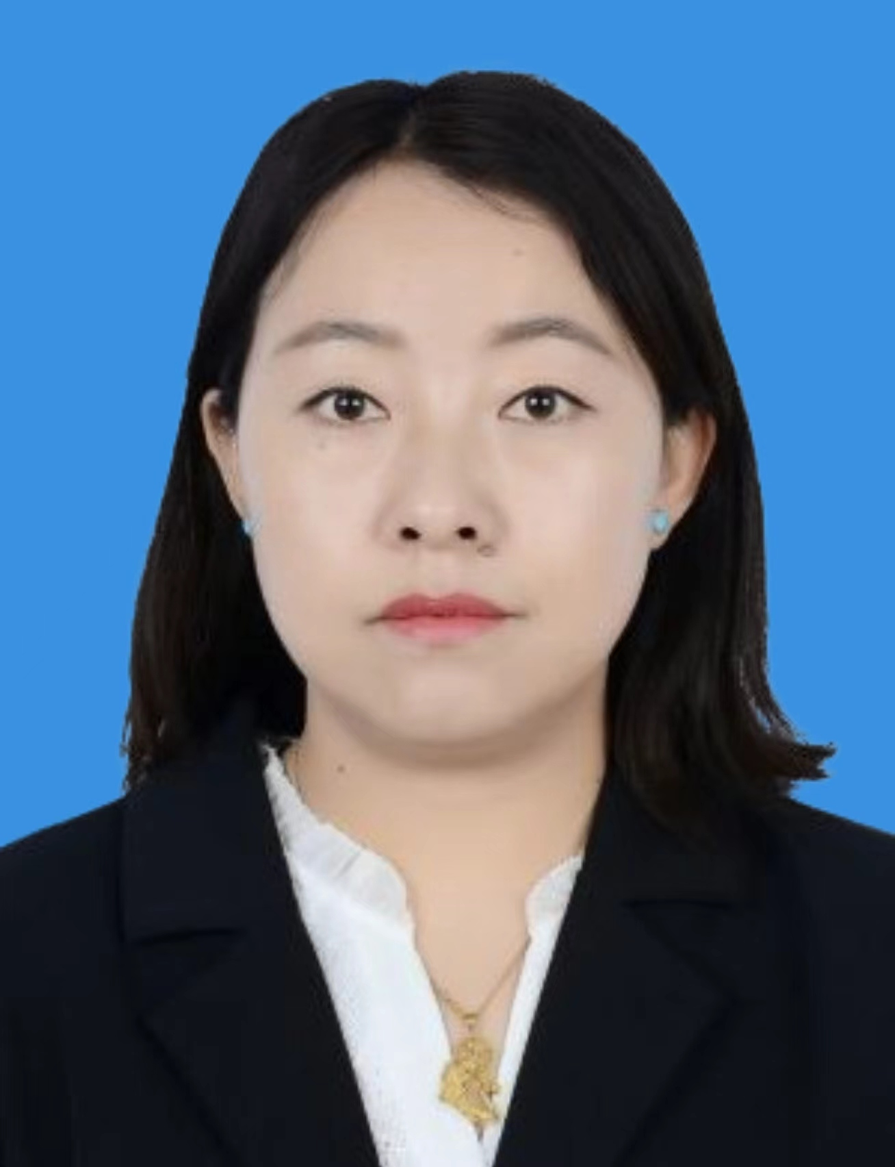
主讲教师姓名  何艳茹 | 民族 | 回 |  | 政治  面貌 | 党员 | 学历/ 学位 | 硕士
主讲教师姓名  何艳茹 | 工作单位 | 甘肃民族师范学院 |  |  |  | 所在教学单位 | 马院
主讲教师姓名  何艳茹 | Email | 406271994@qq.com |  |  |  | 手机 | 13830116052
团队教师 | 姓名 | 性别 | 出生  年月 | 职称 | 学历/  学位 | 工作单位 |  | 教学任务
团队教师 | 铁文英 | 女 | 1981.12 | 副教授 | 硕士 | 甘肃民族师范学院
团队教师 | 苏霞 | 女 | 1986.03 | 讲师 | 硕士 | 甘肃民族师范学院
团队教师 | 娘毛吉 | 女 | 1992.12 | 讲师 | 博士 | 甘肃民族师范学院
基层教学组织 | 组织名称 | 中华民族共同体概论教学团队
基层教学组织 | 支持保障 | 马克思主义学院在视频录制和服务上给予支持保障
参赛  课程情况 | 课程名称 | 中华民族共同体概论 |  |  |  | 课程1  类型 | 通识1
参赛  课程情况 | 开课年级 | 大学二年级 |  |  |  | 学科2  门类
教学情况 | （个人或团队近3年来在承担学校教学任务、开展教学研究、获得教学奖励等方面的情况）  何艳茹近3年来承担《民族学概论》《中国共产党历史》等专业课，《毛泽东思想和中国特色社会主义理论体系概论》《习近平新时代中国特色社会主义思想概论》《中华民族共同体概论》《形势与政策》等课程  铁文英承担《政治学原理》《社会学》《马克思主义基本原理概论》《伦理学》  《民族政治学》等课程，主持立项了对外在线课程《理解马克思》主持完成了高校工委项目“新型社交媒体下少数民族大学生行为习惯及引导策略研究”，校长基金项目“甘南藏族自治州扶贫开发项目”发表多篇教改论文，主持《凸显民族特色的思想政治理论教学模式探索与实践》主持《马克思主义基本原概论》建成了校级示范课，《民族政治学》建成校级特色课程，《政治学原理》建成校级优秀课程  苏霞承担《法学概论》《思想政治教育学原理》《中小学思想政治教育学科课程解读与教材分析》《中小学思想政治教育学科教学设计》《马克思主义基本原理》等课程
1.如思政课程、通识课程、公共基础课程、专业课程等；
2.按照教育部颁布的《普通高等学校本科专业目录（2020 年版）》的学科门类填写：哲学—01，经济学—02， 法学—03，教育学—04，文学—05，历史学—06，理学—07，工学—08，农学—09，医学—10，管理学— 12，艺术学－13。
二、主讲教师近五年内讲授参赛课程情况

课程名称 | 授课学期 | 授课学时 | 授课对象 | 总人数
中华民族共同体概论 | 2020-2021秋 | 16 | 艺术19、视觉19、藏应19、藏戏19、体育191、体育192 | 260
中华民族共同体概论 | 2021-2022秋 | 16 | 汉应20、文管20、英语201、202、旅游20、物联20、金融20、计科20、藏语201、202、计科20双语、酒管20双语、历史20双语 | 530
中华民族共同体概论 | 2022-2023秋 | 16 | 美术221、222、艺术22、生物22、化学22、英语2201、2202、旅游英语22、电气22、水电22、物理22、藏应22、藏英22 | 500
三、课程教学创新情况

1.教学目标及学情分析（限300 字）
通过“四个与共”讲清楚中华民族共同体是一荣俱荣、一损俱损的命运共同体；通过“四个共同”帮助同学们树立正确的中华民族历史观，肃清错误历史观；通过大量历史资料的支撑讲清楚中华民族共同体形成的历史过程，通过典型案例讲透深层原理，突出问题意识，理出一条主线。提升学生透过现象看本质，通过正确中华民族历史观，甄别错误史观的障眼法。在百年未有之大变局和中华民族伟大复兴战略全局的国内外形势下，铸牢中华民族共同体意识，抵御各种分裂思想的渗透，增强“五个认同”、增强中华文化自信。

2.创新理念及思路（限300 字）
《中华民族共同体概论》课以“培养什么人、怎样培养人、为谁培养人”等关键性问题为遵循，深入贯彻立德树人的根本任务，立足于创设有利于引导学生主动学习的课程实施环境，提高学生自主学习、合作交流以及分析问题解决问题的能力，通过学习帮助学生树立正确的国家观、民族观、宗教观、文化观、历史观，增强各民族学生对中华民族的认同，为实现现代化而共同奋斗。

3.创新方法及途径（限500字）（主要陈述在教学模式、教学内容、教学活动、教学组织、教学方法与手段、教学评价等方面如何实现教学创新）
（一）重新组织教学内容，突出问题意识
教师要对教学内容合理地优化与删减，突出教学重点、不求面面俱到，特别是对一些重点内容应根据历史脉络打通各专题、各章节的限制提炼归纳，在教学过程中应具备一定的灵活性。应立足甘南民族地区的情况多挖掘甘南各民族交往交流交融的真实案例，通过学生身边发生的真实案例更能拉近学生与书本之间的距离。
（二）教学理念创新
（1）老师必须把课堂交给学生，培养学生独立思考的能力。老师在课堂中可以采用分组协同讨论的方法。老师提前设置一些问题，由不同的学习小组共同探究不同的题目，并制作 PPT 在课堂中呈现出来。（2）可以通过布置作业的形式，让学生去收集甘南、临夏民族地区各民族交往交流交融的案例，还可以要求学生按不同专业进行实践，通过所学内容与本专业知识结合起来实现知识的跨学科联动。
（三）以“形成性评价”为主题的三元评价体系
（四）创新教学方法
1、化陌生为熟悉、化熟悉为陌生
在举例子的时候讲到俄乌冲突，通过化熟悉为陌生更加全面的了解事情的前因后果，做到知其然更知其所以然。
2、寻求典型案列、讲透深层原理
讲到秦朝为什么会统一六国？通过小吏“喜”的故事了解一个普通小吏，将他与国家命运紧紧联系在了一起，通过这些生动的故事更容易讲清楚深层的道理，既能够提升学生的兴趣更能避免理论互证。

4.教学创新效果及成果（限300字）（主要陈述通过实施教学改革创新，所取得的主要教育教学效果与成果、学生反馈，以及推广应用情况）
1.学生自主探究学习能力增强：自主学习方法强化；学习兴趣浓厚，课堂中师生互动氛围良好，学生实践教学积极姓高，产生很多优秀的实践作品，激发了学习的积极性。
2.教学与研究水平提高：师生作品在各类相关学科竞赛，研究项目、教学研究中取得成果。2021年指导学生拍摄的微电影《红色土司》荣获“我心中的思政课”全国高校大学生微电影展示活动优秀奖。指导学生在“学史增信开新局.奋起追梦助陇原”2021年甘肃省大学生讲思政课公开展示活动荣获二等奖。“理想校园.培根铸魂”甘肃省高校理论宣讲报告获得一等奖，甘肃省高校理论宣讲微视频（思政课教师组）获得三等奖。

四、推荐意见
院系意见 | （盖章）  年 月 日
院系政治审查意见 | 该课程内容及上传的申报材料思想导向正确，不存在思想性问题。  主讲教师及团队成员遵纪守法，无违法违纪行为，不存在师德师风问题、学术不端等问题，三年内未出现过教学事故。  党总支（盖章）  年 月 日
教务处意见 | 教务处（盖章）  年 月 日

